**京汉新城社区委员会学习记录**

|  |  |  |  |
| --- | --- | --- | --- |
| **时间** | 2025年8月4日 | **地点** | 社区 |
| **主题** | 集中学习“深入践行新时代党的群众路线，以优良党风引领社风民风” | | |
| **参加人员** | 社区党员及干部 | | |
| **主持人** | 谭昌华 | **记录人** | 苏哲 |
| **摘 要** | | | |
| 为深入贯彻落实党的群众路线，加强社区党建工作，提升党员服务群众意识，2025年8月4日，京汉新城社区组织党员开展了以“深入践行新时代党的群众路线，以优良党风引领社风民风”为主题的学习活动。  在学习活动中，社区副书记谭昌华带领党员们深入学习了习近平总书记关于党的群众路线的重要论述，强调群众路线是党的生命线和根本工作路线，党员干部要始终牢记为人民服务的宗旨，从群众中来，到群众中去，切实解决群众的实际问题。通过学习，党员们深刻认识到，只有坚持党的群众路线，才能保持党同人民群众的血肉联系，才能不断提高党的执政能力和领导水平，以优良党风引领社风民风。  随后，党员们围绕学习内容，结合自身工作实际，开展了热烈的研讨交流。有的党员谈到，在日常工作中，要主动倾听群众的声音，了解他们的需求和困难，及时为他们提供帮助和服务；有的党员表示，要积极参与社区志愿服务活动，发挥党员的先锋模范作用，带动更多居民参与社区建设，共同营造和谐美好的社区环境；还有的党员提出，要加强与群众的沟通和交流，创新工作方法，提高服务质量，让群众切实感受到党的关怀和温暖。  通过此次学习研讨活动，社区党员们进一步增强了践行党的群众路线的自觉性和坚定性。大家纷纷表示，在今后的工作中，将以更高的标准严格要求自己，立足本职岗位，积极为群众办实事、解难题，以实际行动践行党的群众路线，为社区发展贡献自己的力量，以优良党风引领社风民风，共同创造更加美好的生活。 | | | |

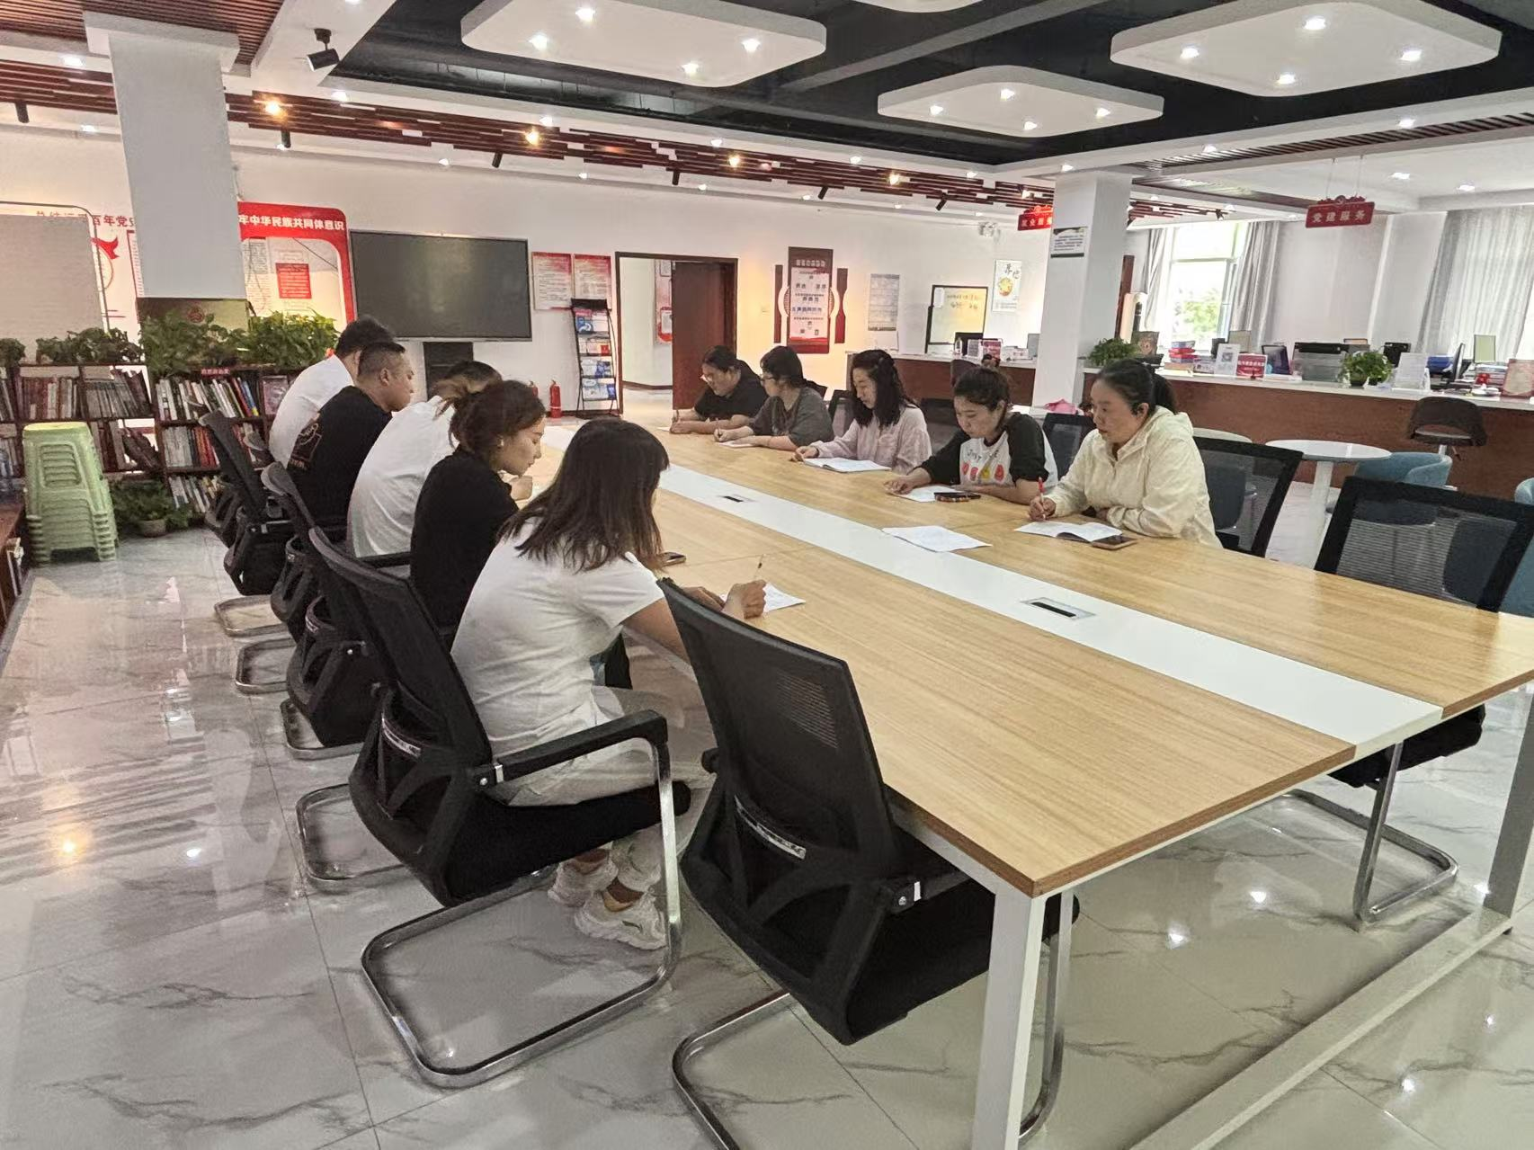图一 大家认真学习中

图二 大家认真学习中

